Самостоятельность и ответственность являются важными показателями развития ребенка. Однако эти качества не возникают у человека сами собой, а формируются в детском возрасте одновременно с навыками самообслуживания. Один из ключевых навыков, который помогает ребенку становиться самостоятельным - умение одеваться

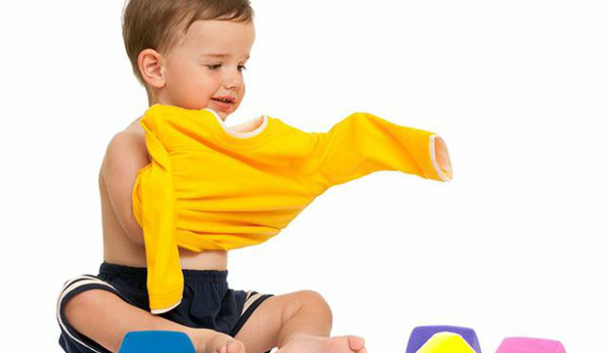

Когда учить
Когда маленький человек идет в детский сад, от него чаще всего уже требуют умения самостоятельно одеваться. Этот и другие уже сформированные навыки самообслуживания(ходить на горшок, держать ложку, пить из кружки) значительно облегчают его адаптацию к новому месту и коллективу. Если кроха ничего не умеет, то возникают сложности и для него самого, и для воспитателей, так как он будет часто обращаться за помощью взрослых. А в муниципальном садике, где численность групп достигает 20-25 человек, не всегда педагог успевает вовремя обратить на малыша внимание. В частном центре обычно проще: меньше коллектив под присмотром. Но все-таки лучше научить ребенка самостоятельно одеваться еще дома.
Конкретный возраст для подобного обучения назвать сложно. Примерно в 3 года это уже вполне достижимо. Но некоторые крохи могут уже в 1-1,5 года надевать отдельные вещи (варежки, например). Раздеваться обычно проще, поэтому возможно начать освоение навыков самообслуживания именно с того, что малыш будет стягивать с себя одежду после прогулки.
Нельзя подавлять инициативу ребенка. Если он хочет попытаться одеться сам – не мешайте ему. Но и не требуйте от ребенка сразу же, чтобы он одевался только сам. Очень часто родители просто не выдерживают медлительного темпа одевания малыша и, чувствуя, что они уже опаздывают, начинают в спешке сами одевать ребенка, не давая ему одеться самостоятельно. В этом случае имеет смысл начать сборы немного заранее, с учетом времени на спокойное освоение навыков одевания малышом.
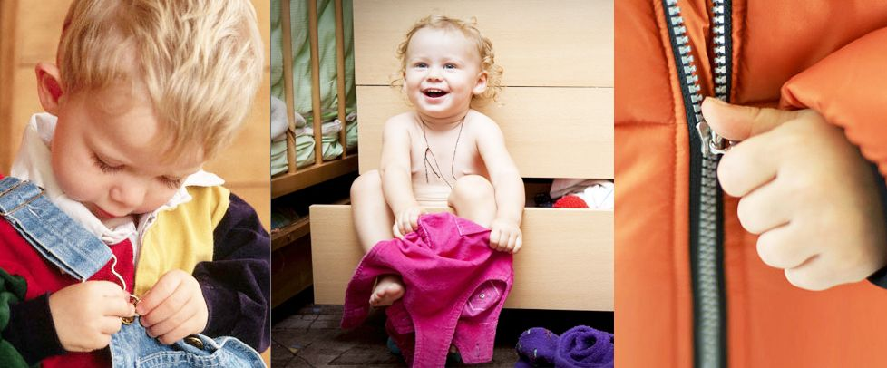
Удобная одежда
Для облегчения жизни маленького человека нужно покупать ему одежду, которая легко застегивается. Застежки молнии и липучки более приемлемы для того, чтобы научить ребенка самостоятельно одеваться. Конечно, шнурки и пуговки развивают мелкую моторику, но не сильно способствуют самостоятельности малыша. На первом месте должна быть простота и функциональность, а лишь затем красота.
Очень часто быстрому освоению навыка самостоятельного одевания препятствует сама конструкция одежды ребенка. Если на вещах малыша есть много численные молнии и шнуровки, мелкие пуговицы, то это значительно усложняет для него процесс одевания. Поэтому на первое время было бы уместнее покупать ребенку вещи с крупными удобными застежками, на липучках, на резиночках.
Можно поиграть с ребенком в разные игры, которые помогут ему научиться одеваться. Например, пусть штанины брюк станут туннелями, а ноги малыша- паровозиками. Предложите своему крохе «заехать паровозиками в туннели». Девочки, да и мальчики тоже, с удовольствием играют в «показ мод» или «фотосессию» - это отличный повод для обучения самостоятельному одеванию.
Чтобы добиться от малыша взаимодействия при одевании, доброжелательно смотрите на него, шутите, напевайте и всегда проговаривайте совершаемые действия. Пример простейшей игры: «Мы идем гулять, будем топать ножками, поэтому ножки нужно обуть. Обуваем правую ножку. Обуваем левую ножку. Теперь давай потопаем ножками».
Примеру взрослых дети с удовольствием подражают. Разложите его одежду рядом со своими вещами и начинайте одеваться вместе или по очереди, вещь за вещью. Объявите «соревнование» - кто быстрее оденется. На первых порах малышу потребуется помощь. А еще при одевании можно использовать всякие потешки.

И напоследок несколько советов:
Некоторые малыши пугаются большого количества одежды. Поделите вещи на две части: одну надевает мама, а вторую — ребенок. Постепенно передавайте в детские руки по одному предмету — сначала брюки, кофту, затем комбинезон. Делайте так до того времени, пока он не начнет одеваться самостоятельно полностью.
Чтобы дети сумели запомнить очередность, подготовьте «шпаргалку». Сделайте плакаты, изобразив, что за чем следует надевать, и разместите их в детской. Разложите на ковре вещи в требуемом порядке. Приучите малыша проверять правильность выполнения задания.
Готовьте одежду на завтрашний день с вечера. Особенно этот пункт актуален в холодное время года. Вместе подберите утренний костюм, разложите кофточку, штанишки или платье по порядку на кровати или в той части комнаты, в которой никто не ходит.
Часто у детей не получается запомнить, где передняя, а где задняя стороны у вещи.Чтобы облегчить запоминание, приобретайте одежду с кармашками, принтами, расположенными спереди. Если вас привлекает рукоделие, попробуйте сделать вышивку, аппликацию на футболке и платье.
Детям проще надевать майки и носочки, если они им чуточку великоваты. Это же относится и к кофтам с горловиной. В процессе обучения навыку покупайте одежду на размер больше, тогда двухлетке станет легче продевать голову и натягивать рукава.
Подходите гибко к одеванию, не превращая его тягостную обязанность. Порой обычная замена красной футболки на зеленую, платья на сарафан помогает избежать капризов, истерик и плохого настроения. Не настаивайте, если сын или дочка не желает сегодня одеться самостоятельно. Возможно, он заболел, не выспался, встал не с той ноги. Договоритесь сделать это вместе. Мама станет одевать правую половинку, а малыш — левую.
Приобщайте детей к выбору гардероба. Покупайте одежду вдвоем, анализируйте содержимое шкафов, интересуйтесь, что сегодня юный модник наденет в детский сад. Не ругайте и не отвергайте его идеи, даже если наряд подобран неудачно. Постарайтесь объяснить причину: цвета не сочетаются, слишком жарко или холодно.

